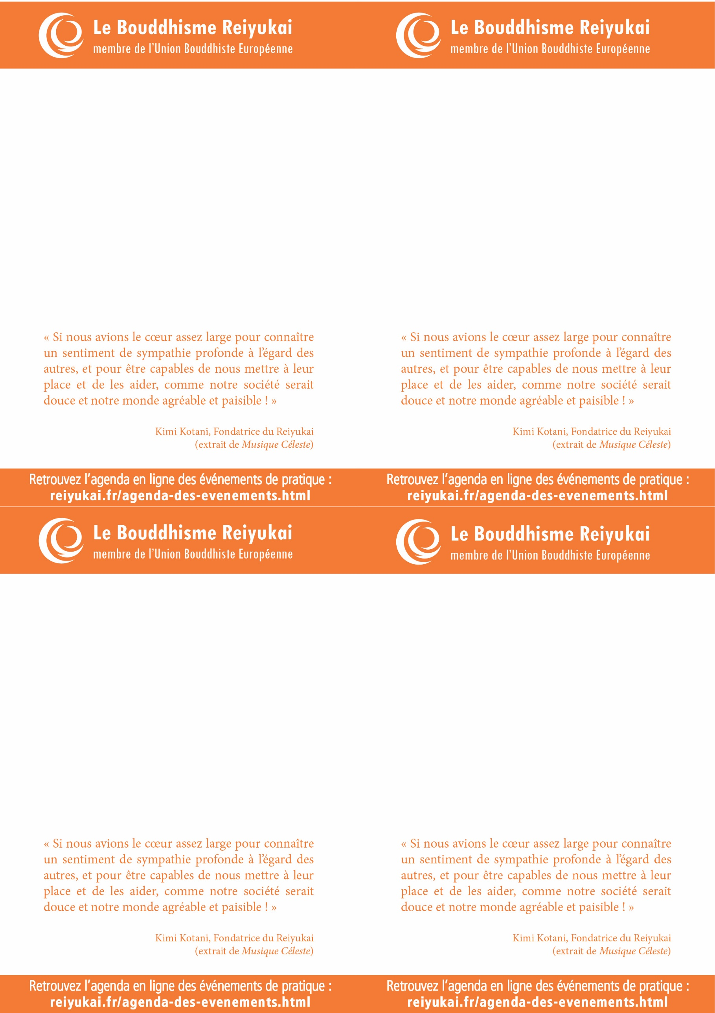

**Réunion trimestrielle**

**Bretagne Centre Nord**

Samedi 9 juin 2018

à 15h

Centre de la Hublais

**Avenue de la Hublais Cesson-Sévigné**

**Réunion trimestrielle**

**Bretagne Centre Nord**

Samedi 9 juin 2018

à 15h

Centre de la Hublais

**Avenue de la Hublais Cesson-Sévigné**

**Réunion trimestrielle**

**Bretagne Centre Nord**

Samedi 9 juin 2018

à 15h

Centre de la Hublais

**Avenue de la Hublais Cesson-Sévigné**

**Réunion trimestrielle**

**Bretagne Centre Nord**

Samedi 9 juin 2018

à 15h

Centre de la Hublais

**Avenue de la Hublais Cesson-Sévigné**